雷登云数据库备份方法

注： 备份为手动执行 建议每一个月执行一次，最大限度降低损失 由于备份文件非常大，为避免影响服务器性能，请一定要将已经生成的mysql_20180820.sql 文件复制到另外的电脑磁盘中后删除该文件。

打开cmd命令窗口
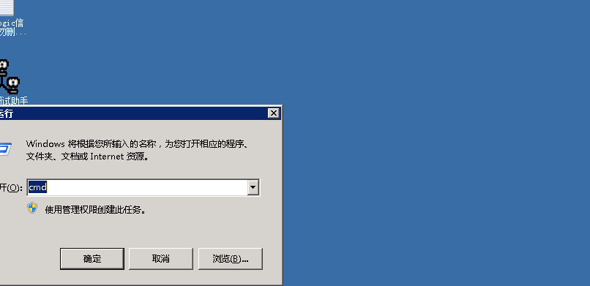 2.进入mysql数据库C:\Program Files (x86)\MySQL\MySQL Server 5.1\bin 的目录下
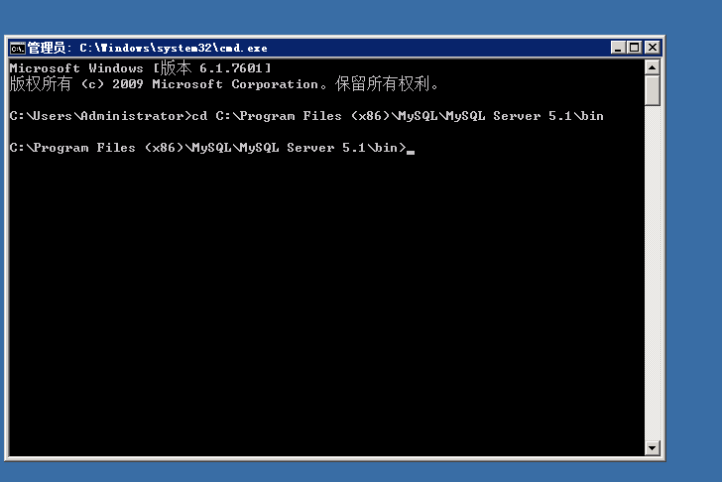
3.输入mysql数据库备份指令
1）mysqldump -u root -p mysql>mysql_20180820.sql
2）文件名 以mysql+日期的格式保存
Enter password: root

如：
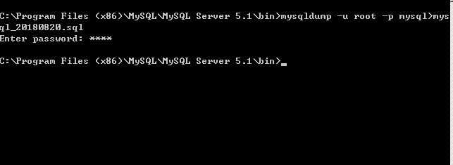
4.查看C:\Program Files (x86)\MySQL\MySQL Server 5.1\bin 的目录下
是否有mysql_20180820.sql文件 如果有证明备份成功！

